Untuk buka VPN ke Australia
- Dapat APP Kaspersky

- Klik VPN
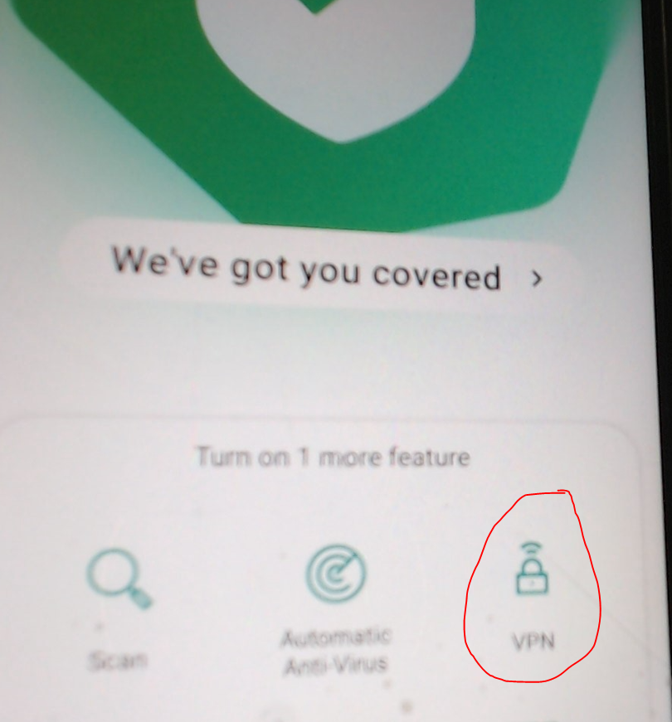
- Turn on VPN
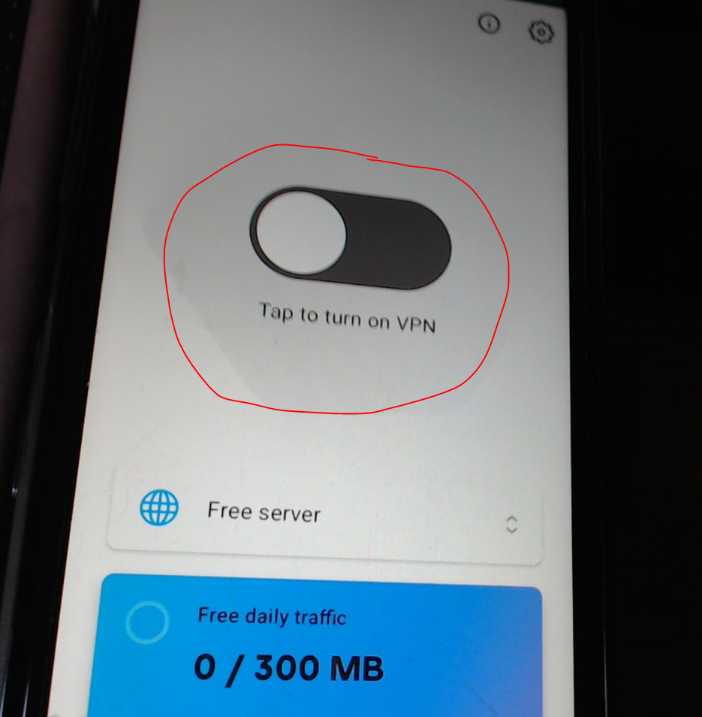

- Check conexi ada di Australia
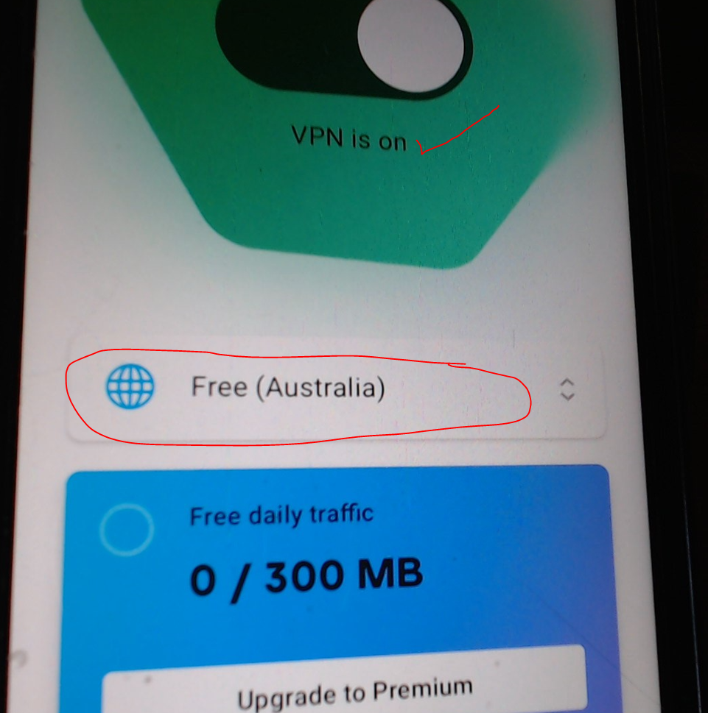
- Jika tidak begitu Klik [Free] kemudian pilih Australia
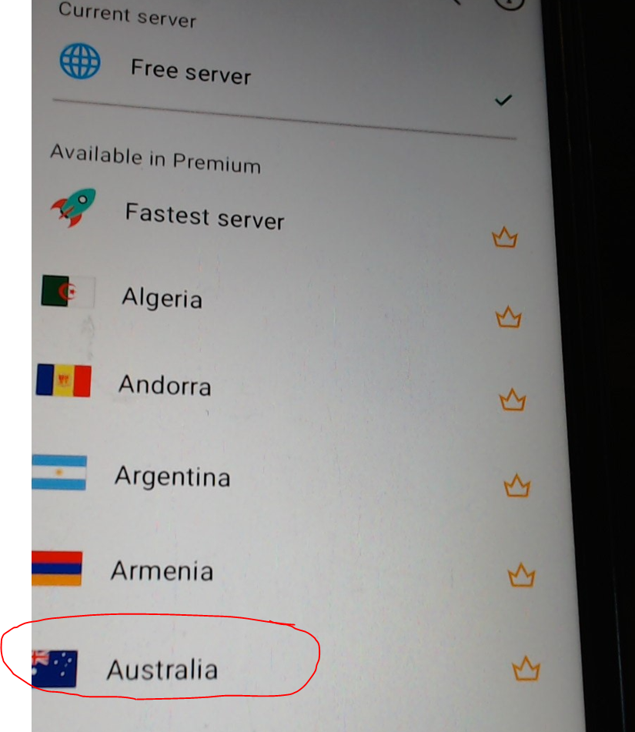

Kemudian coba buka CUA app.

